JAVASCRIPT
TUGAS 4 : Cat Shop
Nama /Nim | : | Romli Amri Yahya/2518024
Kelas | : | B
Pengajar | : | IKHWAAN PRATAMA(2418060)

Tujuan
- Mampu memahami dasar – dasar Javascript.
- Mampu memahami penggunaan Javascript.
- Mampu memahami DOM pada Javascript.

Alat dan Bahan
- Laptop/pc
- Modul Praktikum Web 2026
- TextEditor (Visual Studio Code / Sublime Text)

Langkah-langkah
- Halaman Admin.html
Source Code :
<!DOCTYPE html>
<html lang="en">

<head>
<meta charset="UTF-8" />
<link rel="icon" href="assets/icon.png" />
<link rel="stylesheet" href="css/admin.css" />
<link href="https://unpkg.com/boxicons@2.0.7/css/boxicons.min.css" rel="stylesheet" />
<meta name="viewport" content="width=device-width, initial-scale=1.0" />
<title>Catshop Admin</title>
</head>

<body>
<div class="sidebar">
<div class="logo-details">
<i class="bx bx-category"></i>
<span class="logo_name">CatShop</span>
</div>
<ul class="nav-links">
<li>
<a href="#" class="active">
<i class="bx bx-grid-alt"></i>
<span class="links_name">Dashboard</span>
</a>
</li>
<li>
<a href="categories/categories.html">
<i class="bx bx-box"></i>
<span class="links_name">Categories</span>
</a>
</li>
<li>
<a href="transaction/transaction.html">
<i class="bx bx-list-ul"></i>
<span class="links_name">Transaction</span>
</a>
</li>
<li>
<a href="#">
<i class="bx bx-log-out"></i>
<span class="links_name">Log out</span>
</a>
</li>
</ul>
</div>
<section class="home-section">
<nav>
<div class="sidebar-button">
<i class="bx bx-menu sidebarBtn"></i>
</div>
<div class="profile-details">
<span class="admin_name">Catshop Admin</span>
</div>
</nav>
<div class="home-content">
<h2 id="text"></h2>
<h3 id="date"></h3>
</div>

</section>
<script>
let sidebar = document.querySelector(".sidebar");
let sidebarBtn = document.querySelector(".sidebarBtn");
sidebarBtn.onclick = function () {
sidebar.classList.toggle("active");
if (sidebar.classList.contains("active")) {
sidebarBtn.classList.replace("bx-menu", "bx-menu-alt-right");
} else sidebarBtn.classList.replace("bx-menu-alt-right", "bx-menu");
};
function myFunction() {
const months = ["Januari", "Februari", "Maret", "April", "Mei",
"Juni", "Juli", "Agustus", "September", "Oktober",
"November", "Desember"];
const days = ["Minggu", "Senin", "Selasa", "Rabu", "Kamis",
"Jumat", "Sabtu"];
let date = new Date();
jam = date.getHours();
tanggal = date.getDate();
hari = days[date.getDay()];
bulan = months[date.getMonth()];
tahun = date.getFullYear();

let m = date.getMinutes();
let s = date.getSeconds();
m = checkTime(m);
s = checkTime(s);
document.getElementById("date").innerHTML = `
${hari} ${tanggal} ${bulan} ${tahun}, ${jam}:${m}:${s}`;
requestAnimationFrame(myFunction);
}
function checkTime(i) {
if (i < 10) {
i = "0" + i;
}
return i;
}
window.onload = function () {
let nama = prompt("Masukkan Nama Anda : ", "Admin");
let jam = new Date().getHours();
if (nama != null) {
if (jam >= 4 && jam <= 10) {
document.getElementById("text").innerHTML = `Selamat Pagi ${nama}`;
} else if (jam >= 11 && jam <= 14) {
document.getElementById("text").innerHTML = `Selamat Siang ${nama}`;
} else if (jam >= 15 && jam <= 18) {
document.getElementById("text").innerHTML = `Selamat Sore ${nama}`;
} else {
document.getElementById("text").innerHTML = `Selamat Malam ${nama}`;
}
}
myFunction();
};
</script>
</body>

</html>

Hasil Tampilan :
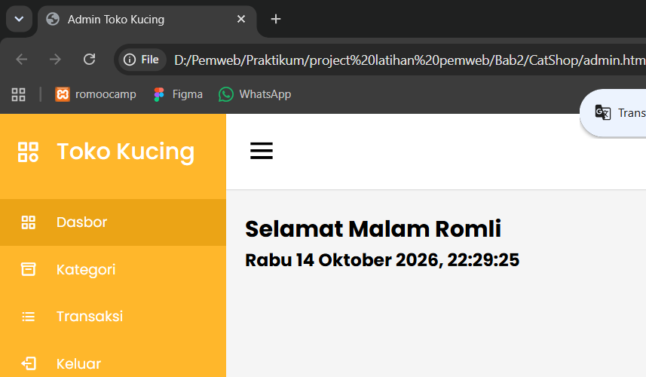

4.1 Halaman Admin.html
Analisa :
Sebuah aplikasi web bernama "Catshop" atau toko kucing yang dilengkapi dengan menu navigasi sidebar, ikon dari Boxicons, serta skrip JavaScript interaktif. Halaman ini memiliki fitur interaktif di mana saat pertama kali dimuat, jendela dialog pop-up akan meminta pengguna memasukkan nama mereka, lalu menampilkan ucapan sapaan yang disesuaikan dengan waktu lokal beserta penunjuk tanggal dan jam digital yang berjalan secara real-time. Selain itu, terdapat tombol menu hamburger di bagian atas untuk mengatur status sidebar agar dapat diciutkan atau diperluas sesuai kenyamanan pengguna.
- Halaman index.html
Source Code :
<!DOCTYPE html>
<html lang="en">

<head>
<link rel="icon" href="assets/icon.png" />
<title>Home</title>
<link rel="stylesheet" href="css/style.css" />
<link rel="preconnect" href="https://fonts.googleapis.com" />
<link rel="preconnect" href="https://fonts.gstatic.com" crossorigin />
<link
href="https://fonts.googleapis.com/css2?family=Poppins:wght@400;500;700&family=Roboto:wght@500;700&display=swap"
rel="stylesheet" />
<link rel="stylesheet" href="https://cdnjs.cloudflare.com/ajax/libs/font-awesome/5.15.3/css/all.min.css" />
</head>

<body>
<div class="container">
<header>
<nav>
<div class="logo">
<img src="assets/logo.png" alt="" />
</div>
<input type="checkbox" id="click" />
<label for="click" class="menu-btn">
<i class="fas fa-bars"></i>
</label>
<ul>
<li><a href="#">Home</a></li>
<li><a href="#">Categories</a></li>
<li><a href="login.html" class="btn_login">Login</a></li>
</ul>
</nav>
</header>
<main>
<div class="jumbotron">
<div class="jumbotron-text">
<h1>Find Your New Little Cat, Make a New Friend</h1>
<p> Teman barumu yang lucu menunggu mu, ayo temukan mereka sekarang
</p>
<button type="button" class="btn_getStarted">Get Started</button>
</div>
<div class="jumbotron-img">
<img src="assets/jumbotron.png" alt="" />
</div>
</div>
<div class="cards-categories">
<h2>Cat Categories</h2>
<div class="card-categories">
<div class="card">
<div class="card-image">
<img src="assets/anggora.png" alt="gambar tidak ditemukan" />
</div>
<div class="card-content">
<h5>Anggora</h5>
<p class="description">Anggora turki adalah salah satu ras kucing domestik alami tertua. Ras
ini berasal dari Ankara, Turki. Kucing ini sangat populer dan terkenal di Indonesia.</p>
<p class="price"><span>Rp.</span>50,000</p>
<button class="btn_belanja" type="submit" onclick="bukaModal('Anggora')">Beli</button>
</div>
</div>
<div class="card">
<div class="card-image">
<img src="assets/persia.png" alt="gambar tidak ditemukan" />
</div>
<div class="card-content">
<h5>Persia</h5>
<p class="description">Kucing persia adalah ras kucing domestik berbulu panjang dengan
karakter wajah bulat dan moncong pendek. Namanya mengacu pada Persia.</p>
<p class="price"><span>Rp.</span>50,000</p>
<button class="btn_belanja" type="submit" onclick="bukaModal('Persia')">Beli</button>
</div>
</div>
<div class="card">
<div class="card-image">
<img src="assets/british.png" alt="gambar tidak ditemukan" />
</div>
<div class="card-content">
<h5>British Shorthair</h5>
<p class="description">Kucing bulu pendek britania adalah salah satu ras kucing tertua di
inggris. Kucing ini adalah kucing berbadan sedang dengan bulu yang pendek. </p>
<p class="price"><span>Rp.</span>50,000</p>
<button class="btn_belanja" type="submit"
onclick="bukaModal('British Shorthair')">Beli</button>
</div>
</div>
</div>

</div>
<!-- Modal -->
<div id="myModal" class="modal-container" onclick="tutupModal()">
<div class="modal-dialog" onclick="event.stopPropagation()">
<div class="modal-content">
<div class="modal-header">
<h1 class="modal-title " style="color: #ffb72b;">Formulit Pembayaran</h1>
<button type="button" class="btn-close" aria-label="Close"></button>
</div>
<div class="modal-body">
<form>
<div class="form-group">
<label class="labelmodal" for="recipient-name" class="col-form-label">Nama :</label>
<input class="inputdata" type="text" class="form-control" id="recipient-name">
</div>
<div class="form-group">
<label class="labelmodal" for="handphone" class="col-form-label">No. Hp :</label>
<input class="inputdata" type="text" class="form-control" id="handphone">
</div>
<div class="form-group">
<label class="labelmodal" for="alamat-text" class="col-form-label">Alamat:</label>
<textarea class="inputalamat" class="form-control" id="alamat-text"></textarea>
</div>
</form>
</div>
<div class="modal-footer">
<button type="button" class="btn btn-secondary" onclick="tutupModal()">Keluar</button>
<button type="button" class="btn btn-yellow" onclick="bukaModal2()">Lanjutkan</button>
</div>
</div>
</div>
</div>
<!-- Modal 2 -->
<div id="myModal2" class="modal-container" onclick="tutupModal2()">
<div class="modal-dialog" onclick="event.stopPropagation()">
<div class="modal-content">
<div class="modal-header">
<h1 class="modal-title" style="color: #ffb72b;">Data Transaksi</h1>
<button type="button" class="btn-close" aria-label="Close" onclick="tutupModal2()"></button>
</div>
<div class="modal-body">
<form>
<h4> Kategori</h4>
<div class="form-group">
<label class="labelmodal" for="detail-kategori" class="col-form-label">Kategori
:</label>
<input class="inputdata" type="text" class="form-control" id="detail-kategori"
disabled>
</div>
<div class="form-group">
<label class="labelmodal" for="detail-harga" class="col-form-label">Harga :</label>
<input class="inputdata" type="text" class="form-control" id="detail-harga"
disabled>
</div>
<h4>Pembeli</h4>
<div class="form-group">
<label class="labelmodal" for="detail-nama" class="col-form-label">Nama :</label>
<input class="inputdata" type="text" class="form-control" id="detail-nama" disabled>
</div>
<div class="form-group">
<label class="labelmodal" for="detail-nomorhp" class="col-form-label">No. Hp
:</label>
<input class="inputdata" type="text" class="form-control" id="detail-nomorhp"
disabled>
</div>
<div class="form-group">
<label class="labelmodal" for="detail-alamat" class="col-form-label">Alamat:</label>
<textarea class="inputalamat" class="form-control" id="detail-alamat"
disabled></textarea>
</div>
</form>
</div>
<div class="modal-footer">
<button type="button" class="btn btn-secondary" onclick="kembaliKeModalPertama()">Kembali</button>
<button type="button" class="btn btn-yellow" onclick="lakukanPembayaran()">Lakukan
Pembayaran</button>
</div>
</div>
</div>
</div>

</main>
<footer>
<h4>&copy; Lab Pemrograman Komputer 2024</h4>
</footer>
</div>
<script>
// Fungsi Modal
function bukaModal(kategori) {
document.getElementById("myModal").style.display = "flex";

document.getElementById("kategori-detail").innerText = "Detail " + kategori;

document.getElementById("nama").value = "";
document.getElementById("nomorhp").value = "";
document.getElementById("alamat").value = "";
}

function tutupModal() {
document.getElementById("myModal").style.display = "none";
}

function tutupModal2() {
document.getElementById("myModal2").style.display = "none";
}
function bukaModal2() {
tutupModal(); // Tutup modal pertama
document.getElementById("myModal2").style.display = "flex";

var nama = document.getElementById("recipient-name").value;
var nomorhp = document.getElementById("handphone").value;
var alamat = document.getElementById("alamat-text").value;

document.getElementById("detail-nama").value = nama;
document.getElementById("detail-nomorhp").value = nomorhp;
document.getElementById("detail-alamat").value = alamat;
}
function kembaliKeModalPertama() {
tutupModal2();
bukaModal();
}
function lakukanPembayaran() {
alert("Pembayaran berhasil!");
tutupModal2();
}

</script>
</body>

</html>

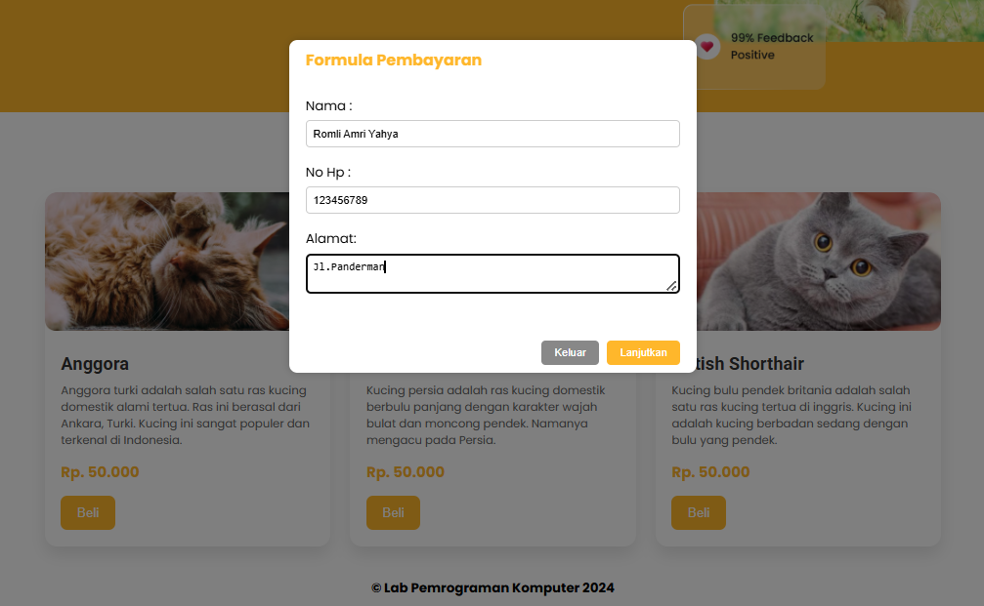

4.2 Halaman Index.html
Analisa :
Halaman web utama "Catshop" ini dirancang sebagai katalog produk kategori kucing yang interaktif, lengkap dengan bagian navigasi, jumbotron sambutan, serta daftar kartu produk seperti Anggora, Persia, dan British Shorthair. Setiap kartu produk menampilkan gambar, deskripsi singkat, harga, serta tombol "Beli" yang terhubung dengan fungsi JavaScript untuk memunculkan jendela modal formulir pembayaran. Melalui modal interaktif tersebut, pengguna dapat memasukkan data diri seperti nama, nomor handphone, dan alamat sebelum melanjutkan ke tahap ringkasan transaksi dan konfirmasi pembayaran.

